Основы программы Paint

Paint – это функция Windows, с помощью которой можно создавать рисунки в чистой области рисования или на существующих изображениях. Большинство инструментов, используемых в программе Paint, можно найти в ленте, расположенной у верхнего края окна программы Paint.
На иллюстрации показана лента и другие части окна программы Paint.
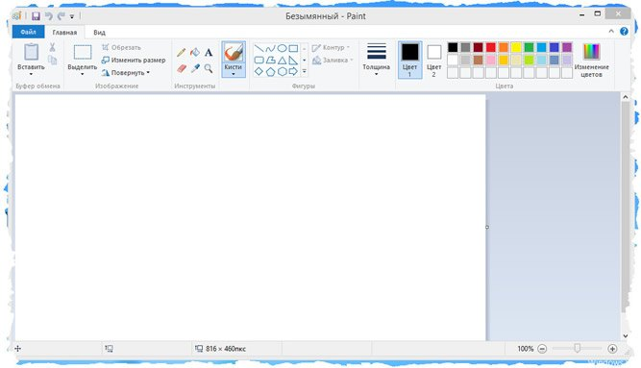

Чтобы ускорить доступ к командам, которые чаще всего используются в Paint, их можно расположить на панели быстрого доступа над лентой.
Чтобы добавить команду программы Paint на панель быстрого доступа, щелкните правой кнопкой мыши кнопку или команду и выберите пункт Добавить на панель быстрого доступа.

Выделение и редактирование объектов
При работе с Paint может потребоваться изменить часть изображения или объект. Для этого надо выделить часть изображения, которую необходимо изменить, и изменить её.
Выполните одно из следующих действий в зависимости от того, как нужно изменить размер области рисования:
- Чтобы увеличить размер области рисования, перетащите один из маленьких белых квадратов на краю области рисования до нужного размера.
- Чтобы изменить размер области рисования на определенное значение, нажмите кнопку Paint и выберите Свойства. В полях Ширина и Высота введите новые значения ширины и высоты и нажмите кнопку ОК.
Чтобы вставить существующее изображение в программу Paint, используйте команду Вставить из. После вставки файла изображения его можно редактировать, не изменяя исходное изображение (если только отредактированное изображение сохранено с именем файла, отличным от исходного изображения).
- В группе Буфер обмена щелкните стрелку вниз в списке Вставить выберите пункт Вставить из.
- Найдите изображение, которое нужно вставить в Paint, выберите его и нажмите кнопку Открыть.

Работа с цветом в Paint
В программе Paint имеется ряд специальных инструментов для работы с цветом. Это позволяет во время рисования и редактирования в программе Paint использовать именно те цвета, которые нужно.

Палитры
Цветовые поля указывают текущий цвет 1 (цвет переднего плана) и цвет 2 (цвет фона). Их использование зависит от того, какие действия выполняются в программе Paint.
При редактировании в Paint регулярно сохраняйте внесенные в изображение изменения, чтобы случайно не потерять. После того как изображение сохранено, его можно использовать на компьютере или обменяться с другими по электронной почте.

